CLASSICISMO
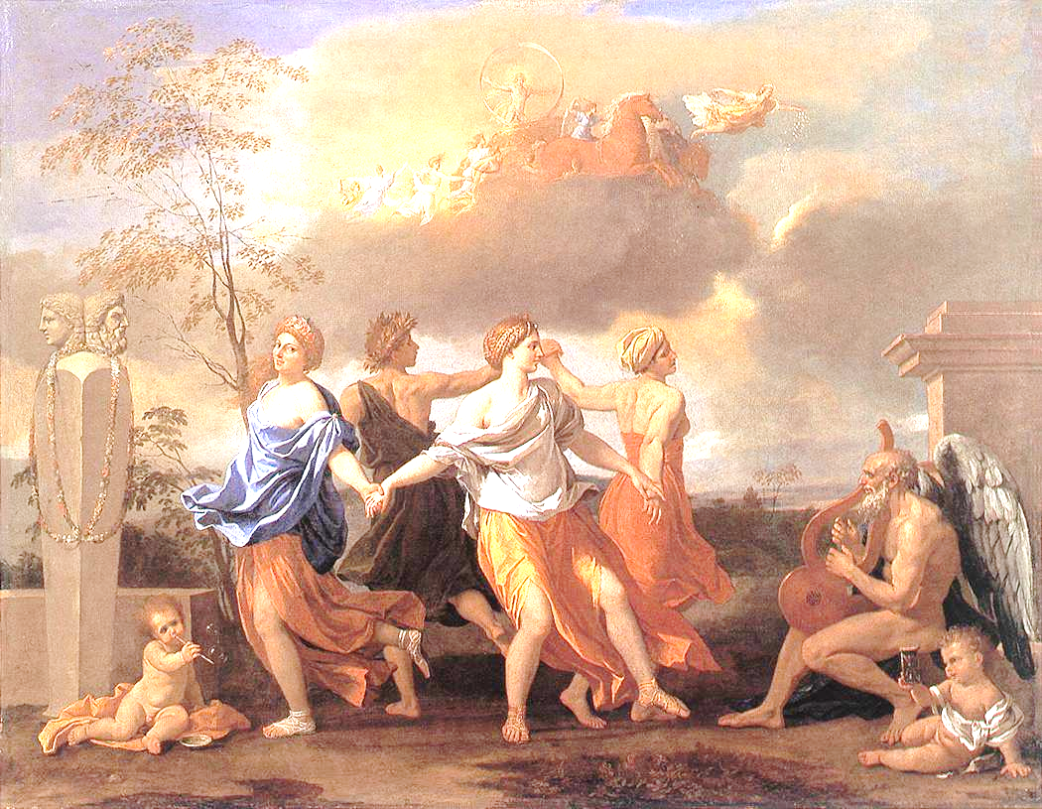

Vamos dar continuidade à interpretação da obra Uma Dança para a Música do Tempo, de Nicolas Poussin, iniciada nas semanas anteriores.
LEMBRE-SE: depois de finalizada a atividade, envie uma foto para o Moodle do Ieij na data da aula, ou o documento do Word preenchido.
ATENÇÃO: Se você está trabalhando online, aproveite para usar os recursos do seu computador para ‘ver’ de perto os detalhes dessa pintura para conseguir responder a atividade.

DPO: ________________
1. Descubra de quem são estes pés.

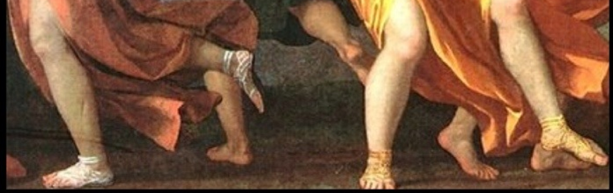

2. Sobre a frase: “O rosto do Trabalho está voltado para a Riqueza; o rosto da Riqueza está sereno; a da pobreza traz um semblante de sofrimento e a do Prazer está voltado para nós”. Releia a análise da obra, associe com o nome da obra e dê a sua opinião e sua interpretação para a frase acima. (Apague as linhas caso responda no Word)
________________________________________________________________________________________________________________________________________________________________________________________________________________________________________________________________________________________________________________________________________________________________________________________________________________________________________________________________________________________________________________________

3. Leia as frases abaixo e escreva nos parênteses (V) para frases verdadeiras e (F) para as frases falsas.
Sobre as características do Classicismo podemos dizer que:

( ) De acordo com a concepção do racionalismo, a razão era quem governava as emoções e os sentimentos, buscando uma harmonia, um equilíbrio entre forma e conteúdo.
( ) No Racionalismo, o indivíduo e seu lugar deixavam de ser universalizados , assumindo um caráter mais particular.
( ) A arte clássica estava preocupada com a Natureza e os Deuses.
( ) Os autores franceses e italianos eram imitados como modelos de perfeição.
( ) Com a retomada da mitologia greco-romana, os ideais de beleza e seus deuses apareciam em grande escala nas produções.
( ) Os clássicos acreditavam que a beleza era o racional, aquilo que era verdadeiro.
( ) O verdadeiro por sua vez, era a impressão e os sentimentos, daí resultou a valorização da técnica e o distanciamento do modelo a ser pintando.
( ) Correspondia à fusão, à união da mitologia pagã – com seus vários deuses e ninfas – com a tradição cristã.

